Enseignement et initiation au 1° degré de Reiki USUI

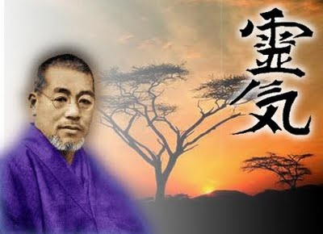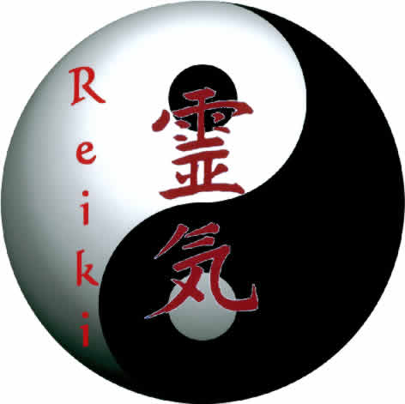

Enseignement et initiation Reiki au premier degré
Le premier degré ou premier niveau de Reiki est une initiation au bonheur. Aucune connaissance ou expérience préalable dans le domaine énergétique n’est nécessaire.
Si vous souhaitez vous éveiller à votre nature profonde et découvrir à la fois votre corporalité par des enchainements d’appositions des mains sur vous-même, ce premier degré vous y accompagnera. Il est aussi une voie de cheminement personnel libre de tout dogme.

Les initiations
Au cours des initiations transmises individuellement, un nettoyage et une harmonisation énergétiques s’effectuent. Cela favorise l’ancrage et réactive en vous, cette faculté endormie, de recevoir et de transmettre l’énergie de vie.

L'enseignement
Au cours de ce stage, vous recevrez un enseignement sur les origines du REIKI, sa philosophie, ses précautions d’usage, sa transmission de l’énergie de vie universelle et l’apprentissage des séquences de positions des mains sur le corps. Cet enseignement porte sur l'auto-traitement (21 jours d’intégration sont nécessaires), ainsi que sur le traitement local et complet.
Il permet, par la suite, de développer votre propre sensibilité à la pratique du Reiki, intuitivement, invitant vos mains à se poser là où l'énergie les "appelle".

Le Reiki pour soi et pour autrui
Le premier degré s’adresse à tout public et vous accompagne vers plus d’autonomie. Il déclenche un travail de nettoyage intérieur et de libération. Sa principale action, bien évidemment, est de transmettre le Reiki par apposition des mains, que ce soit sur vous-même, ou sur autrui, ainsi que sur les animaux et végétaux.

Le déroulement du stage
Cet enseignement et les initiations au 1er degré de Reiki sont proposés en une journée, en groupe restreint (maximum 6 participants) afin d’assurer une meilleure qualité d’enseignement.

Le montant du stage : 150,00 €

Pour tout renseignement : Philippe LANDURAN - 06 03 92 44 73 - Email : energie.vitae@orange.fr

Association Energie Vitae
13 rue des Maquis 33700 MERIGNAC
Tel : +33(0)603924473 Mail : energie.vitae@orange.fr
https://association-energie-vitae.netlify.app/

